Algoritmos y programación 3

Trabajo práctico 1:

AlgoChat
2017-1c
(trabajo individual)

Fecha de entrega: 15 de Junio, (ver detalles de forma de entrega en este documento)

Nombre: Netanel David Jamilis

Padrón: 99093

Email: netaneldj@hotmail.com

Calificación:

Corrector: Marcio Degiovannini

Introducción
Objetivo del trabajo
Consigna
Alcance
Informe
Supuestos
Modelo de dominio
Diagramas de clases
Detalles de implementación
Excepciones
Diagramas de secuencia
Forma de Entrega
Checklist de corrección
Carpeta
Generalidades
Modelo
Diagramas
Código
Generalidades

Introducción

Objetivo del trabajo
Aplicar los conceptos enseñados en la materia a la resolución de un problema, trabajando individualmente utilizando Java.

Consigna
Desarrollar un posible modelo de clases utilizando TDD, del sistema de mensajería. Las especificaciones son un archivo de pruebas JUnit (.java) junto a este enunciado en el Campus y están dadas en forma de pruebas de integración. Se espera que el alumno genere una solución que permita ejecutar exitosamente las pruebas especificadas y que adicionalmente cuente con pruebas unitarias y de integración que cubran la totalidad del modelo.

Alcance
Se deberá desarrollar el modelo completo de la aplicación, sin incluir la interfaz gráfica.

Deberá entregarse:
- todas las clases con sus métodos , organizados en una o más categorías según criterio del alumno.
- conjunto de pruebas unitarias que muestren el uso de las clases desarrolladas y su correcto funcionamiento.
- documentación completa del diseño de clases incluyendo diagramas UML de clases y secuencia.

Se deberá desarrollar el modelo completo de la aplicación, sin incluir la interfaz gráfica.
Para esto se especificará una API la cual estará descrita por un conjunto de pruebas de integración. Este conjunto de pruebas está descrito por la clase dada como enunciado.

Para el manejo de errores y situaciones de excepción, se deberán desarrollar y utilizar las excepciones que se crean convenientes, más allá que en la prueba de integración provistas no se manejan excepciones.

Informe

Supuestos

Se supuso que se debe alertar al usuario ante cada respuesta del programa fuera de la ideal.

Se supuso que se debe alertar al usuario si este va a recibir un mensaje de alguien que no es contacto suyo actualmente.
De la misma manera cuando el usuario pregunta por la cantidad de mensajes recibidos de parte de alguien que no es su contacto, se lo debemos recordar.
Lo mismo ocurre cuando se desea enviar un mensaje a alguien que no lo tenemos registrado como contacto y cuando queremos preguntar por la cantidad de mensajes enviados a alguien que no es contacto nuestro.

Otro supuesto que tuve en cuenta es al momento de tener la conversación con determinada persona. Hay dos inconvenientes que se pueden presentar al intentar responder a este pedido del usuario.
El primero es que el nombre ingresado no corresponda con el de un contacto registrado en la agenda, esto se lo debemos hacer notar al usuario.
El segundo es el nombre ingresado corresponda a un contacto de la agenda del usuario, pero estos nunca hayan mantenido una conversación, por consiguiente no existe una conversación que mostrar. Esto se lo debemos hacer notar al usuario.

Otro supuesto que tuve en cuenta es que para poder añadir a una persona a un grupo, esta debe ser un contacto tuyo.

Como consecuencia de los supuestos anteriores surge el siguiente supuesto, si el usuario intenta borrar todos los mensajes de una persona que no es contacto suyo, por consiguiente nunca mantuvieron una conversación, se le debe informar que esa persona no es contacto.
Sucede lo mismo cuando se intenta borrar todos los mensajes de un grupo que no existe.

Modelo de dominio

El diseño del chat se basa en el siguiente modelo.
Como en el universo de los chats se pueden modelar a las personas como contactos, y el dueño del chat también es una persona, entonces se la puede modelar como un contacto.

De esa forma, cada acción le pide el usuario al chat que realice, este le pide al ‘usuario’ que le haga, que este ultimo fue modelado como un contacto, y es el controlador del programa. Este es quien le da las ordenes al resto de los objetos para poder cumplir con la orden dada por el chat.

Diagramas de clases

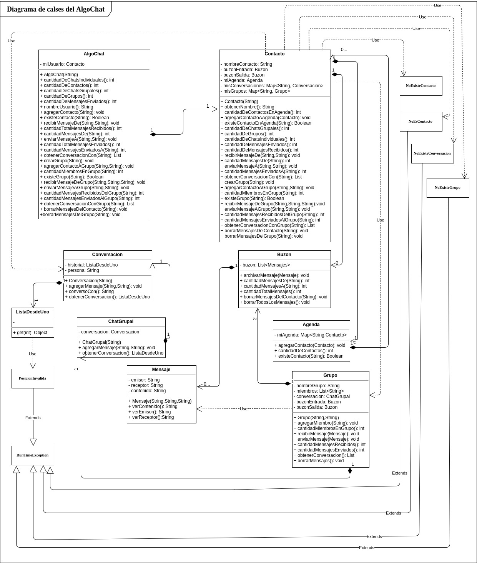

Detalles de implementación

Para las implementaciones de los distintos objetos se utilizaron los TDA que provistos por eclipse que mejor respondían a las necesidades de nuestro objeto.

Para modelar la a agenda se utilizo un diccionario en el cual la clave es el nombre del contacto y el valor es el objeto contacto.

Para representar buzón se utilizo una lista que contiene objetos del tipo Mensaje.

Siguiendo el principio de diseño del chat, el cual esta orientado hacia los contactos. Basándose en la idea de que todas las personas son contactos y ellos son quienes se encargan de manejar al resto de los objetos. Por este motivo se decidió que contacto posee los siguientes atributos. Un diccionario que posea todas las conversaciones que el contacto mantuvo con el resto de sus contactos, como claves posee los nombres de los contactos y como valor las conversaciones. También posee otro diccionario que contiene todos los grupos de los cuales el contacto es miembro, como clave se utiliza el nombre del grupo y como valor se encuentra el grupo. Los otros atributos que posee son, un buzón de entrada en el cual se alojaran todos los mensajes que reciba el contacto, un buzón de salida en el cual se alojaran todos los mensajes que envié el contacto, y por ultimo su propio nombre.

La conversación se represento con una lista que contiene Strings formados por los mensajes con formato de conversación. Esta lista es una lista especial ya que cuando uno le pida un elemento de la lista, me debe devolver el que esta en la posición anterior (para Java la lista empieza en la posición cero, pero para el usuario empieza en la posición uno).

La lista que comienza en la posición hereda todos los métodos de la lista clásica de Java y redefine el método get(pos) de forma tal que no te devolverá el elemento que se encuentra en la posición pos, sino el que se encuentra en la posición anterior a pos.

El chat grupal se modelo con una conversación ya que ambos objetos son muy similares, de forma tal que en un caso uno esta conversando con una persona, le envía y recibe mensajes a una persona, y en el otro caso uno esta conversando con un grupo, le envía y recibe mensajes de parte de un grupo.

Por la analogía anterior el grupo se modelo de forma similar a como se modelo el contacto. Este posee, al igual que un contacto, un nombre, un buzón de entrada y un buzón de salida. En el buzón de salida se alojaran todos los mensajes que envíe el usuario del chat y en el de entrada los que reciba. También posee una lista con el nombre de todos los miembros del grupo, y un chat grupal.

El mensaje se modelo como tres Strings, una que dice quien fue el emisor del mensaje, otra que dice quien sera el receptor y una ultima que posee el contenido del mensaje.

Excepciones

Las excepciones creadas fueron NoEsContacto, NoExisteContacto, NoExisteConversacion, NoExisteGrupo y PosicionInvalida.

PosicionInvalida se utiliza cuando se intenta acceder a una posición inexistente de la conversación que se obtuvo, ya sea conversación individual o grupal.
NoExisteGrupo se utiliza para informarle al usuario que no existe el grupo sobre el cual quiere realizar una acción.
NoExisteConversacion se utiliza para informarle al usuario que nunca mantuvo una conversación con el contacto.
NoExisteContacto se creo para avisarle al usuario que no existe en su agenda un contacto con ese nombre, una función similar cumple la excepción NoEsContacto.

Diagramas de secuencia

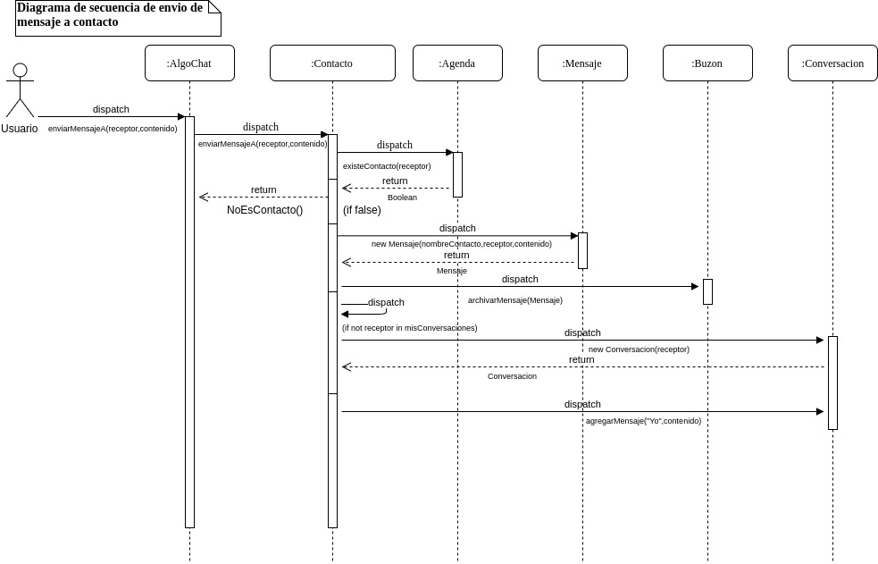

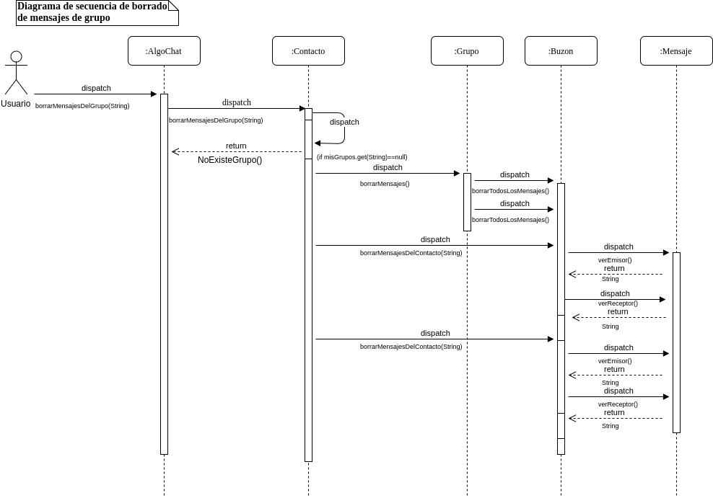

Forma de Entrega
El TP deberá ser desarrollado en su totalidad dentro dos paquetes:
- TP1: donde se ubicarán todas las clases que resuelven el problema.
- TP1-Tests: que deberá contener todas la clases de pruebas creadas por el alumno.

Para la entrega deberá hacerse un fileout de estos dos paquetes (sólo estos dos, las pruebas especificadas por la cátedra NO deben entregarse).

El entregable será un archivo en formato .zip, que deberá llamarse <curso>-TP1-<numero_de_padron>.zip (curso es 1 o 2, el que estén inscriptos y cursando) y que deberá contener los siguientes archivos:
- TP1.st
- TP1-Tests.st
- <numero_de_padron>-informe_tp1.odt

Este archivo zip deberá ser subido al sistema de corrección automática cuando sea indicado por la cátedra.

Checklist de corrección

Esta sección es para uso exclusivo de la cátedra, por favor no modificar.

Carpeta

Generalidades
¿Son correctos los supuestos y extensiones?
¿Es prolija la presentación? (hojas del mismo tamaño, numeradas y con tipografía uniforme)

Modelo
¿Está completo? ¿Contempla la totalidad del problema?
¿Respeta encapsulamiento?
¿Hace un buen uso de excepciones?
¿Utiliza polimorfismo en las situaciones esperadas?

Diagramas
¿Está completo el diagrama de clases?
¿Está bien utilizada la notación en el diagrama de clases?

¿Está completo el diagrama de secuencia?
¿Es consistente con el diagrama de secuencia con el diagrama de clases?
¿Está bien utilizada la notación del diagrama de secuencia?

Código

Generalidades
¿Respeta estándares de codificación?
¿Está correctamente documentado?

